B52轟炸機
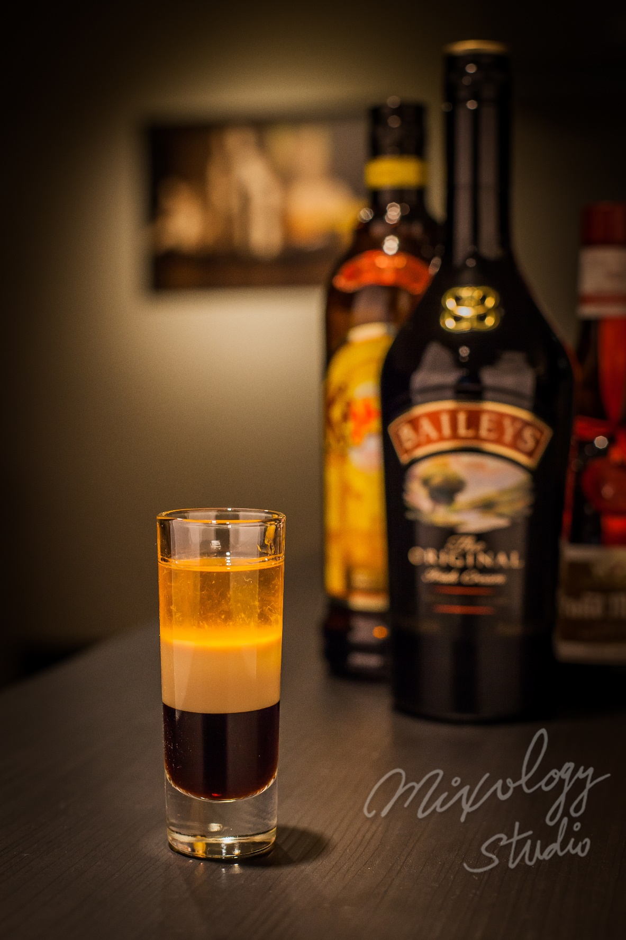 | ◆ 材料比例 ◆
 | 咖啡香甜酒 | 20 ml
 | 奶酒 | 20 ml
 | 香橙干邑白蘭地 | 20 ml
 | ◆ 調製方法 ◆
 | 杯子 | SHOT杯
 | 作法 | １．烈酒杯倒入第一個材料。  ２．以吧匙為輔助，依序將第二及第三個材料倒入。  ３．漸層完成後，將表面的酒液點燃。
SHOOTER雞尾酒不敗經典~

